服务器远程方式

太原服务器远程方式：  
应用服务器：10.126.32.23administrator

TYhbj123程序部署路径：E:\JointSkyV3.0  
数据库服务器：10.126.32.24 administrator TYhbj123 sa/tyhb123.com  
  
系统登录方式：http://10.126.32.23:8080/jointframe/app/AppMain!index.page  
帐号ty_yxy 密码 932906

问题描述：

1. 企业废水日均值与山西报表超标立案中数据不一致

例如企业：太原煤气化股份有限公司炉峪口煤矿污水处理厂

排口：污水厂出口

2018年12月13日日均值在统计查询中值为16.03，但再山西报表里面日均值为15.98如下图

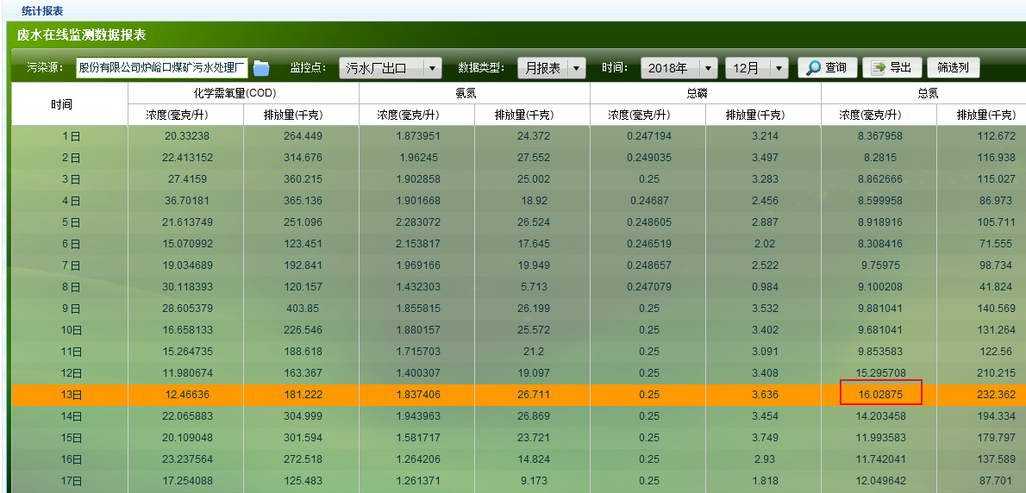

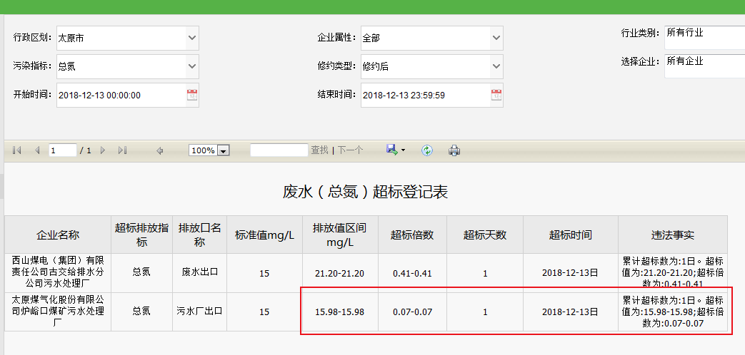

经查看，山西报表中的日均值为加权平均值，而统计报表中的日均值为算术平均值。

执行之前升级加权平均值时的存储过程后无效，请协助查看。

1. 山西报表政务公开中废水企业不全，缺少企业太原煤气化股份有限公司炉峪口煤矿污水处理厂

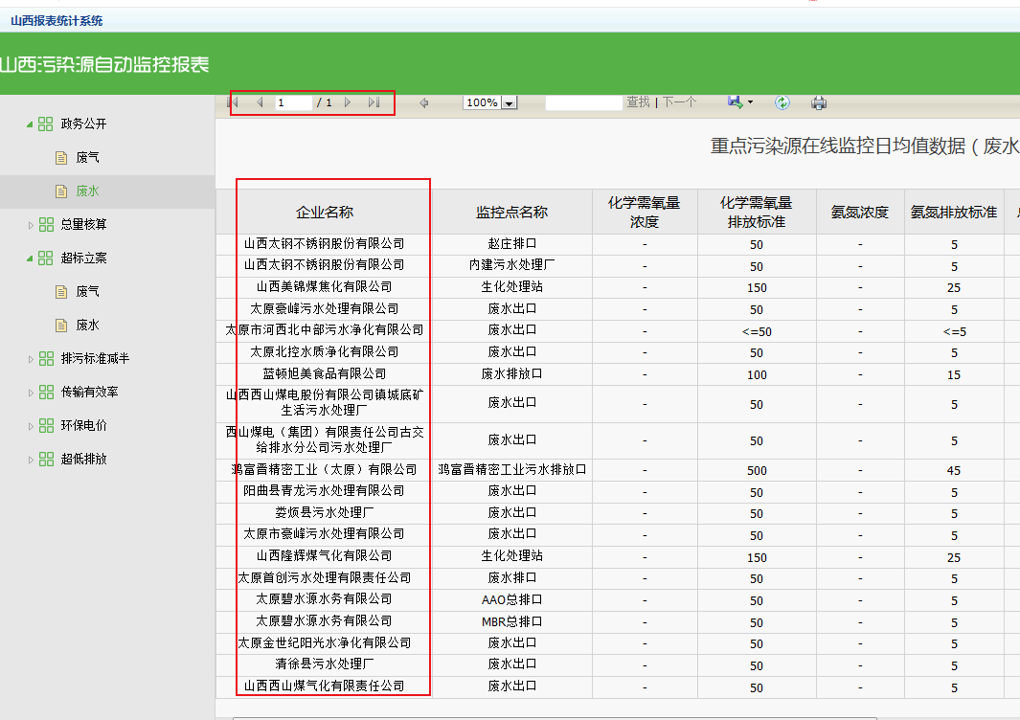

1. 政务公开中废水点修约前查询报错

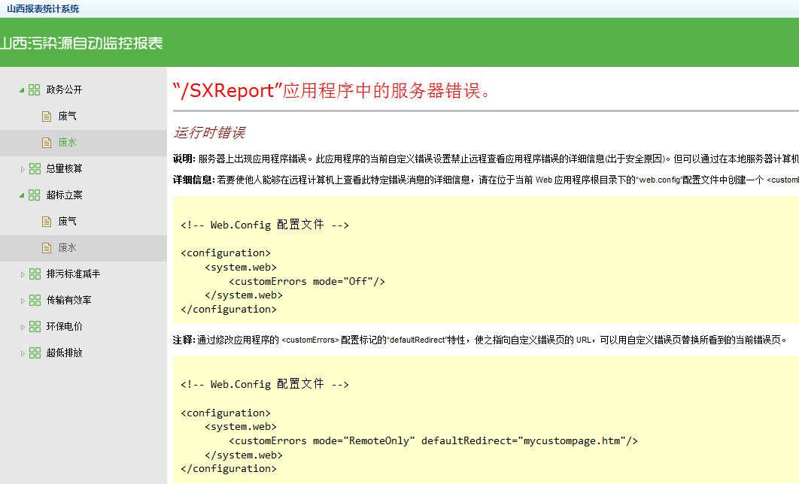

在服务器上报错信息为

